04.06.2020
Kl III TA
Przedmiot: rachunkowość
Temat: Kalkulacje kosztów

Kalkulacja – inaczej rachunek kosztów jednostkowych (rachunek nośników kosztów). Kalkulacja jest to czynność obliczeniowa zmierzająca do ustalenia wysokości kosztów przypadających na przedmiot kalkulacji (najczęściej albo ustalając koszt całkowity wyprodukowania danego wyrobu, albo jednostkowy koszt wytworzenia). Przedmiot kalkulacji zależy od:
a) typu (rodzaju) produkcji (jednostkowej, seryjnej, masowej),
b) obowiązujących jednostek miar, przy czym wyróżnia się:
– jednostki naturalne (kg, sztuka, metry),
– jednostki umowne (osobodni, tonokilometry).
Zadania kalkulacji to:
1. ustalenie struktury kosztu jednostkowego,
2. kontrola poniesionych kosztów,
3. ustalenie ceny wyrobów.
Za przedmiot kalkulacji przyjmuje się najczęściej jednostkę produktu gotowego lub jej wielokrotność. Powinien on więc być jednoznacznie określony i wyrażony za pomocą odpowiedniej miary naturalnej lub umownej. Wyroby gotowe lub ich grupy objęte przedmiotem kalkulacji powinny być dokładnie określone. Określona powinna być ich konstrukcja, wyposażenie, wymiary, właściwości użytkowe oraz inne cechy. Dzięki temu możliwe jest zapobieganie zaliczaniu tych samych wyrobów do różnych przedmiotów kalkulacji.
Przedmiot kalkulacji może być określony ilościowo za pomocą miar naturalnych lub miar umownych. Za przedmioty kalkulacji wyrażone w naturalnych jednostkach miary uważa się przedmioty ujęte w sztukach, metrach, kilogramach lub ich wielokrotnościach, przyjętych w obrocie handlowym lub wewnątrzzakładowym.
W zależności od czasu sporządzania kalkulacji wyróżnia się:
a) kalkulację wstępną,
b) kalkulację wynikową.
Porównanie cech kalkulacji wstępnej i wynikowej przedstawia poniższa tabela.
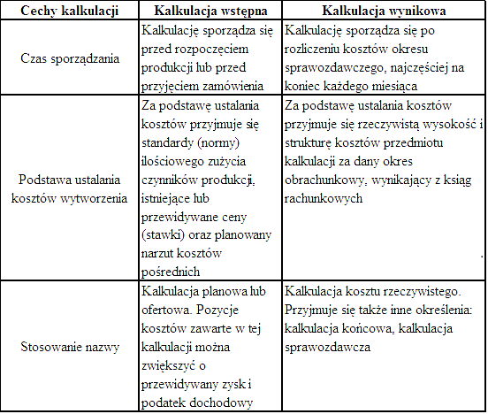
W jednostkach wytwórczych, jeśli się przyjmie uprzednio dokonany podział kosztów na bezpośrednie i pośrednie, sporządza się typowy (uproszczony) arkusz kalkulacyjny, który przedstawia poniższa tabela.
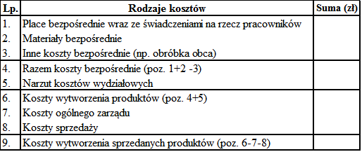
Stosownie do potrzeb jednostki liczba pozycji składających się na koszt wytworzenia sprzedanych produktów może być znacznie większa. Arkusz kalkulacyjny może być także dostosowany do grupy produktów lub poszczególnych produktów. Jeżeli przedsiębiorstwo ewidencjonuje koszty w układzie rodzajowym, np. przy produkcji jednorodnej, arkusz kalkulacyjny zawiera pozycje kosztów rodzajowych. Koszty rodzajowe ogółem stanowią koszty wytworzenia produktów.
Zadaniem kalkulacji jest obliczanie kosztu jednostkowego. W tym celu stosuje się różne metody kalkulacji. Dobór odpowiedniej metody uzależnia się od przedmiotu kalkulacji (wyrób gotowy, usługa, zlecenie) oraz od technologii wytwarzania produktów.W praktyce mają zastosowanie dwie podstawowe metody, a mianowicie kalkulacja podziałowa i kalkulacja doliczeniowa.
Z punktu widzenia czasu sporządzania kalkulacji wyróżnia się:
1. Kalkulacje ex ante, a wśród nich:
a) planowe,
b) normatywne,
c) ofertowe.
2. Kalkulacje ex post, a wśród nich:
a) wynikowe,
b) sprawozdawcze.
Kalkulacja ex ante – obejmuje kalkulację sporządzoną przed przystąpieniem do produkcji dóbr czy usług. Obliczenia opierają się na przewidywanych kosztach. Podstawą są ceny materiałów, taryfikatory wynagrodzeń i wskaźniki techniczno-ekonomiczne.
Kalkulacja planowa – sporządzana w trakcie ustalania planów i budżetów. Jest ona oparta na założeniach przyjętych do opracowania planów i budżetów dotyczących norm zużycia środków produkcji, norm wydajności pracy oraz przewidywanych skutków usprawnień organizacyjno-technicznych. Kalkulacja planowa odzwierciedla w planowanym koszcie wytworzenia poszczególnych wyrobów przewidywane normy wykorzystania zdolności produkcyjnej, zużycia materiałów, wydajności pracy, założonych stóp marży planowanego zysku przy założonej wielkości produkcji. Planowany koszt jednostkowy służy przede wszystkim do:
tworzenia optymalnych planów, produkcji i sprzedaży,
– prowadzenia polityki zaopatrzenia,
– tworzenia podstaw do obniżania kosztów.
Kalkulacja normatywna (standardowa) – sporządzana jest w przypadku prowadzenia przez przedsiębiorstwo rachunku kosztów normatywnych (standardowych). Wykorzystuje ona dla ustalenia kosztów jednostkowych normy techniczne zużycia poszczególnych czynników produkcji, w wyniku czego uzyskujemy normatywny (standardowy) koszt jednostkowy. Wykorzystywana jest w celu kontroli poniesionych kosztów poprzez ewidencję odchyleń od przyjętych norm.
Kalkulacja ofertowa jest sporządzana głównie w przedsiębiorstwach o produkcji jednostkowej i małoseryjnej, wytwarzających duże i skomplikowane urządzenia techniczne lub produkty czy usługi o charakterze jednostkowym, gdy nie można zaoferować ceny, opierając się na danych z rynku. Zadaniem tej kalkulacji jest ustalenie propozycji ceny. Dzięki kalkulacji ofertowej odbiorca uzyskuje informacje o cenie, producent zaś o założonym poziomie kosztów i rentowności. Kalkulacja ofertowa ma wyłącznie charakter orientacyjny. Jest bowiem sporządzana w czasie, kiedy nie ma jeszcze dokładnych opracowań konstrukcyjnych i technologicznych. Ma ona podstawowe znaczenie decyzyjne, umożliwia bowiem powzięcie decyzji, czy jednostka może się podjąć wykonania zamówienia, mimo że jest za mało dokładna, aby na jej podstawie można było kontrolować koszty rzeczywiste związane z wykonaniem danego zamówienia. Zadanie takie spełniają inne kalkulacje wstępne.
Kalkulacja ex post – sporządzana na koniec danego okresu obrachunkowego na podstawie faktycznie poniesionych kosztów.
Kalkulacja wynikowa – sporządzana dla wewnętrznych celów kontrolnych i decyzyjnych niezwiązanych ze sprawozdawczością zewnętrzną.
Kalkulacja sprawozdawcza – sporządzana w celu wyceny zapasu produktów do bilansu, produktów sprzedanych w rachunku zysków i strat.
Z punktu widzenia zakresu kosztów podlegających kalkulacji rozróżniamy dwie odmiany kalkulacji kosztów:
– kalkulację kosztu pełnego,
– kalkulację kosztu częściowego.

Kalkulacja kosztu pełnego – obejmuje wszystkie planowane bądź rzeczywiste koszty wytworzenia produktów, a więc bezpośrednie i pośrednie koszty produkcji (oraz koszty nieprodukcyjne).
Kalkulacja kosztu częściowego – obejmuje jedynie część kosztów działalności gospodarczej, tych, które zależą bezpośrednio od rozmiarów produkcji i sprzedaży. Są to koszty zmienne produkcji i sprzedaży. Kalkulacja ta niezbędna jest przy stosowaniu tzw. rachunku kosztów zmiennych.
Uwzględniając organizację procesu produkcji wyróżnia się:
1. Kalkulację doliczeniową
a) zleceniowa,
b) asortymentowa.
2. Kalkulację podziałową
a) prosta,
b) współczynnikowa,
c) kalkulację podziałowa odjemna,
d) procesowa,
e) bezpółfabrykatowa.

Proszę przeczytajcie tekst dokładnie, zróbcie notatkę w zeszytach i postarajcie się zapamiętać najważniejsze rzeczy. Pozdrawiam Beata Podbielska

